BÁO CÁO THỰC HÀNH - PHẦN 3: TỪ MÃ NGUỒN ĐẾN SẢN XUẤT VỚI GENAI

CHƯƠNG 12: TÀI LIỆU HÓA MÃ NGUỒN VỚI GENAI (Documenting Code with GenAI)

1. Mức Ý tưởng (Conceptual Level)
- Vấn đề thực tiễn: Trong kỹ nghệ phần mềm, lập trình viên không chỉ viết mã mà còn tốn rất nhiều thời gian để đọc hiểu mã do người khác (hoặc chính mình trong quá khứ) viết . Mã nguồn viết tốt (clean code) có thể tự giải thích nó làm gì ("what"), nhưng lý do tại sao nó được viết như vậy ("why") thì cần phải được giải thích thông qua tài liệu hóa (Documentation) .
- Tiêu chuẩn trong Python: Tiêu chuẩn tài liệu hóa mã nguồn trong Python là sử dụng Docstring (đặt trong 3 dấu nháy kép """). Việc có docstring rõ ràng giúp quá trình bảo trì phần mềm dễ dàng hơn. Có nhiều chuẩn định dạng phổ biến như PEP 257, Google Style, hay NumPy .
- Giải pháp ứng dụng GenAI: Thay vì viết thủ công tốn thời gian, GenAI (như GitHub Copilot, ChatGPT) giúp tự động hóa việc tạo Docstring theo đúng chuẩn. Hơn nữa, GenAI giải quyết được một vấn đề nan giải: phát hiện "Stale Comments" (tài liệu lỗi thời không còn khớp với mã nguồn sau khi refactor code).

2. Mức Luận lý (Logical Level)
Quá trình ứng dụng GenAI vào tài liệu hóa hoạt động dựa trên 2 luồng logic (workflow) cơ bản.
Sơ đồ 1: Luồng tạo mới tài liệu (Generation Workflow)

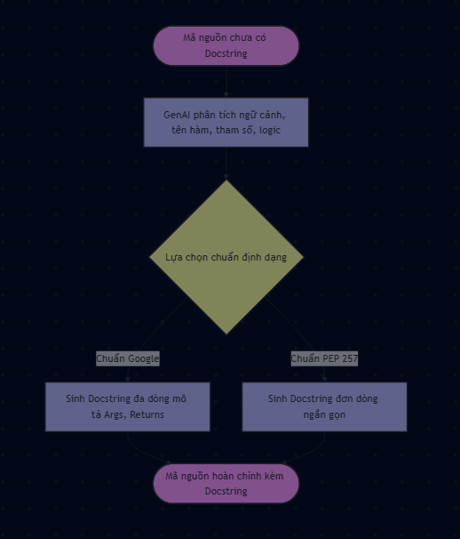

Sơ đồ 2: Luồng đối chiếu và cập nhật tài liệu lỗi thời (Synchronization Workflow)

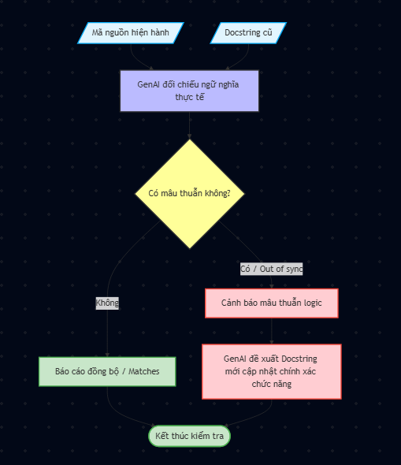

3. Mức Vật lý (Physical Level)
Mức này minh chứng cho các thao tác thực hành cụ thể trên công cụ IDE (VS Code) với các Extension GenAI (Copilot).

Lab 12.1: Yêu cầu GenAI giải thích mã nguồn (Code Explanation)
- Thao tác: Bôi đen một hàm phức tạp (ví dụ: calculate_distance), sử dụng tính năng Inline Chat hoặc Menu chuột phải và chọn tính năng /explain.
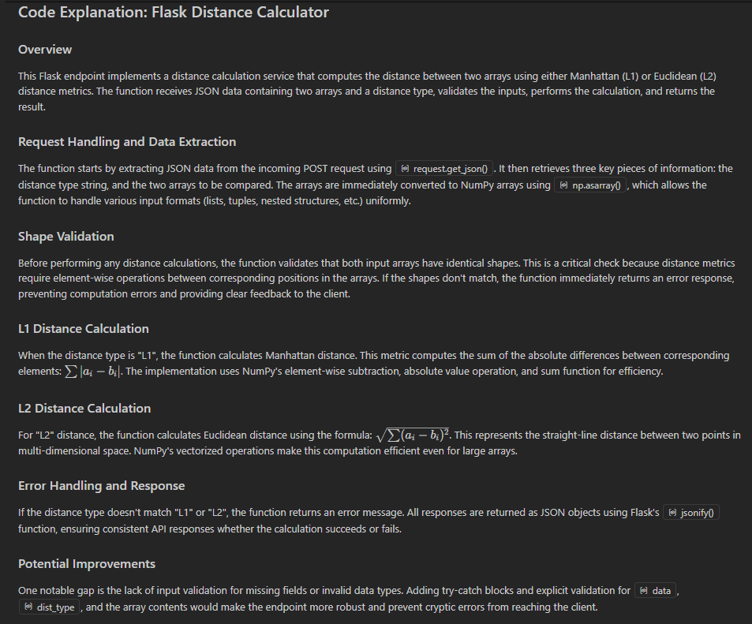
- Kết quả: GenAI xuất ra diễn giải chi tiết bằng ngôn ngữ tự nhiên về chức năng của đoạn code, phân tích các biến đầu vào JSON và phép tính toán khoảng cách .

Lab 12.2: Tự động tạo Docstring cho hàm theo chuẩn Google
- Thao tác: Đặt con trỏ tại hàm get_euclidean_dist, mở Inline Chat (Ctrl+I hoặc Ctrl+K), sử dụng câu lệnh prompt: /doc Google style.
- Kết quả: GenAI tự động sinh ra khối chú thích đa dòng (multi-line) mô tả rõ tham số (Args) và giá trị trả về (Returns) chuẩn xác .
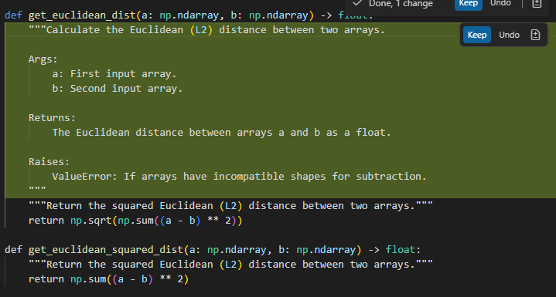
Lab 12.3: Tạo Docstring đồng loạt cho toàn bộ tệp tin
- Thao tác: Mở cửa sổ Chat bên thanh công cụ, nhập prompt: write all docstrings for my current file .
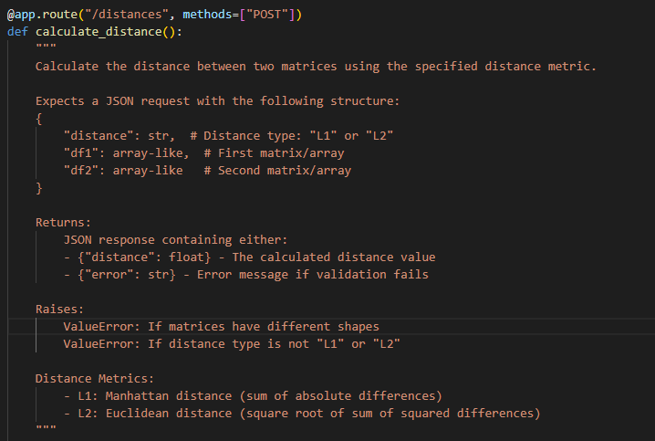
- Kết quả: Toàn bộ các hàm trong tệp flask_distances.py đều được bổ sung docstring đồng nhất .
Lab 12.4: Rà soát tài liệu lỗi thời (Finding Stale Docstrings)
- Thao tác: Trong tệp distances_checking.py, cố tình tạo một hàm tính căn bậc hai (np.sqrt) nhưng docstring lại ghi chú sai là "squared" (bình phương) . Mở Chat và nhập prompt: are any of the docstrings out of sync?.
- Kết quả: GenAI quét và phát hiện ra sự không đồng bộ, giải thích rõ mâu thuẫn giữa code và text, đồng thời đề xuất câu lệnh sửa lỗi (ví dụ: bỏ chữ "squared" đi) .
Kết luận chương: Kỹ thuật áp dụng GenAI vào tài liệu hóa không chỉ đẩy nhanh tốc độ code mà quan trọng hơn, nó cung cấp cơ chế tự động hóa việc rà soát "Stale Comments", giúp đội ngũ phát triển duy trì được tính chân thực và nhất quán của dự án.

